

CAHIER DES

CHARGES



1/ Contexte

Dans le cadre d’une démarche qualité, la CCI de l’Aube oriente et accompagne les entreprises sur la sélection des éléments nécessaires à la constitution des dossiers pour apposer le « Made in France » ou obtenir le Label « Origine France Garantie ».

Pour ce faire, la 1ère étape consiste en la réalisation d’un pré-diagnostic basé sur un questionnaire afin de déterminer la stratégie à conduire et la validité des critères d’éligibilité au label PFG ou au Made in. La 2nde étape est l’accompagnement des entreprises à la démarche « Made in » ou label « OFG ».

Afin de faciliter cette démarche, une application web est à mettre en place. Cette plateforme doit être conviviale, intuitive et simple d’utilisation.

2/ Charte graphique

L’application web devra reprendre les caractéristiques graphiques de la CCI Champagne-Ardenne.

Il faudra garder l’aspect épuré, le logo de la CCI Champagne-Ardenne mais aussi mettre en place une bannière défilante en bas de page avec les logos des CCI utilisant l’application web que nous mettrons en place. Les couleurs principales seront le blanc, le bleu et le rouge.

3/ Front Office Consultant

Pour la réalisation de cette application nous nous baserons sur la philosophie du logiciel diag-stepmaker.

L’application, devant permettre la connexion des clients et des consultants, sera constitué d’une page d’accueil. Celle ci présentera deux blocs : l’un pour la connexion des clients et l’autre pour la connexion des utilisateurs.

En entrant ses identifiants de connexion, l’utilisateur aboutira sur une page accueil utilisateur

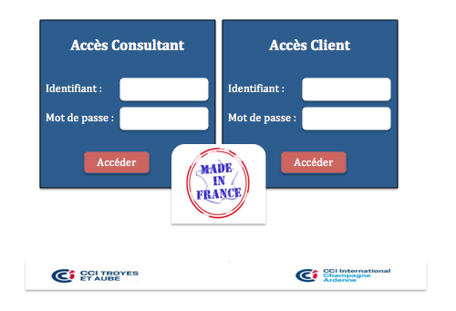

Page d’accueil :

* Onglet Diagnostic : permet de démarrer l’analyse.
* Onglet OFG : permet de visualiser les outils de calcul utilisés pour le label ainsi que ses mémos relatifs.
* Onglet Made In : permet de visualiser les outils de calcul utilisés pour le Made In ainsi que ses mémos relatifs.
* Onglet Clients : permet de lister les entreprises mais aussi d’accéder à leurs dossiers complets.

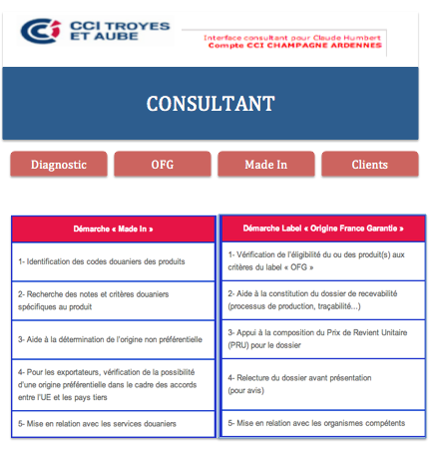

Page diagnostic :

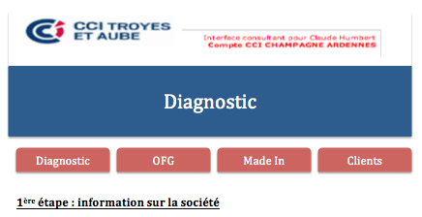

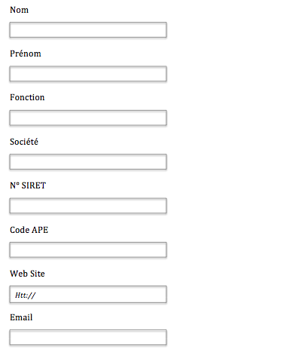

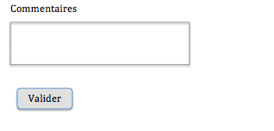

Page questionnaire :

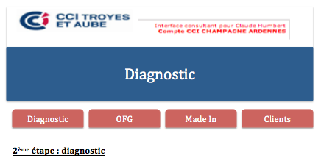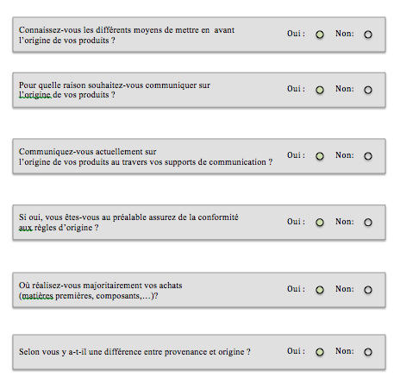

Page résultat :

Cette page affichera le résultat de l’entreprise ainsi que son éligibilité au « made in » et/ou au label « OFG ». Le consultant disposera d’un radar synthétisant la position de l’entreprise au regard de son éligibilité et les préconisations associées.

Lors de la validation de cette page, un fichier pdf reprenant les résultats est crée et associé à l’entreprise concernée.

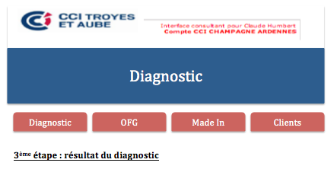

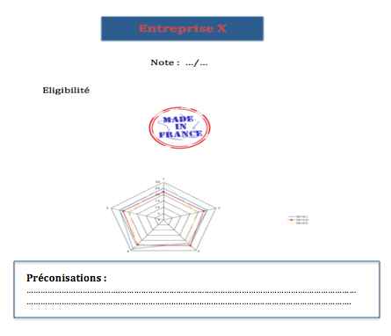

Page Clients :

Listing des entreprises avec pour chacune un bouton permettant d’accéder à leurs informations de contact, , un bouton pour accéder à leur dossier complet, un bouton pour accéder aux outils et un bouton pour supprimer la société.

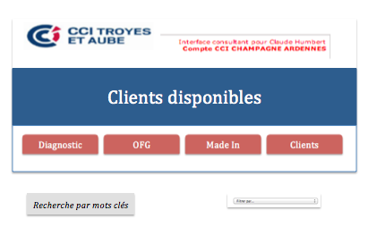

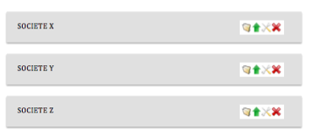

Page OFG :

Le consultant pourra sur cette page accéder aux mémos, aux outils ainsi qu’aux préconisations spécifiques à l’apposition du label « OFG ».

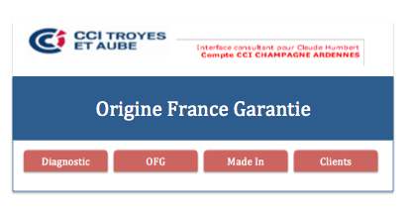

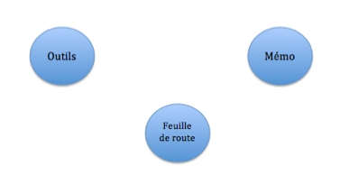

Page Made In :

L’utilisateur pourra sur cette page accéder aux mémos, aux outils ainsi qu’aux préconisations spécifiques à l’apposition du Made In France.

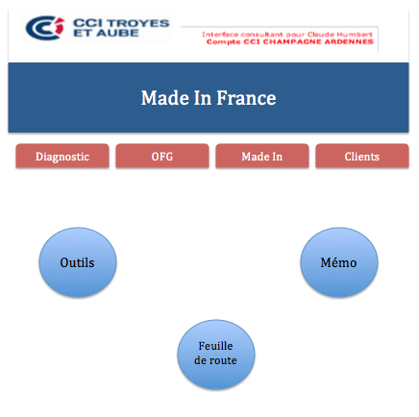

Page Outils :

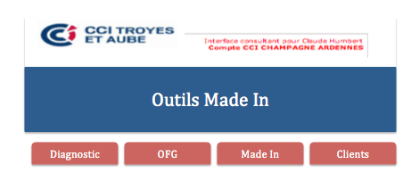

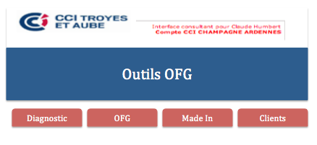

Calcul du prix de revient :



Chaque onglet de l’outil excel correspondra à une page html. Pour chaque onglet, les cellules seront labellisés au sein d’un tableau html identifié.

4/ Front Office Client

Lorsque le client se connecte avec son identifiant et mot de passe fourni par la CCI, il arrivera sur sa page d’accueil.

Il pourra y visualiser ses résultats ainsi que ses préconisations.

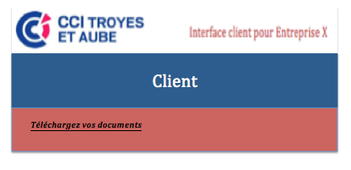

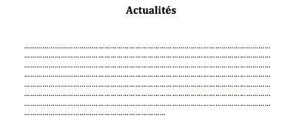

4.1/ Téléchargez vos documents

Su cette page, le client visualisera tout les documents qui lui sont associés.

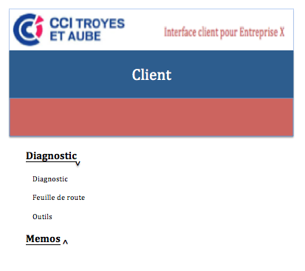

5/ Back Office

La plateforme sera lier au CRM utilisé par les CCI, Eudonet.

Pour cela, nous mettrons en place deux bases de données.

Les informations stockées au sein de la base de donnée d’Eudonet, sont :

* Informations de contact de l’entreprise si celle ci n’existe pas au sein de la base de donnée. Si elle existe, une auto complétion de la première étape du questionnaire sera faite et la validation de cette étape n’entrainera aucun ajout en base.
* Le résultat du diagnostic associé a l’entreprise correspondante.

Base de donnée :

* Entreprises
* Utilisateurs : Administrateurs/ Visiteurs / Entreprises 🡪 Mise en place d’un système de gestion de droits et de privilèges au niveau de MySQL ???
* Résultats

Côté base de donnée :

2 bases de donnée :

-Contact entreprise + résultat 🡪 base de donnée eudonet

-Cellules de calcul + Siret 🡪 base de donnée MySql

Côté fonctionnel :

* Outils : calcul du prix de revient …
* Radar
* Résultat du diag

6/ Techniques utilisées

HTML, CSS, JavaScript, PHP, JQuery,Ajax.

Base de donnée : Eudonet + MySQL.